Příloha 2

ZPRÁVA ÚČASTNÍKA 

STÁŽE / VÝMĚNY

Účastníci stáží i výměn programu Leonardo da Vinci zpracují na závěr svého pobytu v zahraničí zprávu v následujícím formátu. Tuto zprávu kontrahent přiloží (spolu se zprávami dalších účastníků) k závěrečné zprávě o projektu mobility.

Zprávu vypracuje účastník celou v češtině. Oddíl 7 zpracuje účastník současně i v jazyce cílové země, nebo v jazyce, v němž se během stáže/výměny komunikovalo.

- OSOBNÍ DATA ÚČASTNÍKA

Jméno a příjmení: Petr Zahrádka.

Věk: 46 Datum narození: 08.10.1957
Pohlaví:  muž  žena
Obor studia/práce: učitel + výchovný poradce
Status účastníka:
❒ žák/student v počátečním odborném vzdělávání (SOU až VOŠ)
❒ student vysoké školy
❒ mladý pracovník
❒ mladý absolvent
❒ nezaměstnaný
❒ manažer lidských zdrojů v podniku/organizaci
❒ specialista v oblasti plánování, řízení a organizace vzdělávacích programů
❒ lektor, učitel, mentor v oblasti odborného vzdělávání
❒ specialista na kariérové poradenství (poradenství pro studium, povolání, zaměstnání)
❒ lektor, učitel, mentor v oblasti jazykových kompetencí
❒ jiný – jaký: …………………………………………………..

- VYSÍLAJÍCÍ ORGANIZACE (mateřská organizace účastníka)
Název: Vyšší odborná škola a Střední průmyslová škola,
Studentská 1, 591 01 Žďár nad Sázavou 1

Jméno kontaktní osoby: Petr Zahrádka

Tel./fax: 566 651 276 / 566 626 395

E-mail: zahradka@spszr.cz + zahradka.petr.zr@seznam.cz

3. PŘIJÍMAJÍCÍ (hostitelská) ORGANIZACE

Název: Directorate of Secondary Education of Ilia, Pyrgos, Greece - Řecko
Jméno kontaktní osoby/supervizora: KONSTANTINOS NIKOLAKOPOULOS
Tel/Fax: +302621022388 / +302621029969
E-mail: home: nikolakopoulos@in.gr or office: grammatei@dide.ilei.sch.gr
Adresa: DIRECTORATE OF SECONDARY EDUCATION OF ILIA, DIIKITIRIO, MANOLOPOULOU 31, 27100 PYRGOS – GREECE.
Země: Greece – Řecko

4. DÉLKA STÁŽE/VÝMĚNY

Od (den/měsíc/rok): 01.03.2004 do: 05.03.2004 = 1 týden

5. KDO NAŠEL MÍSTO (přijímající organizaci) PRO STÁŽ/VÝMĚNU?

Já sám/sama: ne

Vysílající organizace: ano

Zprostředkující organizace: ne

Iniciativa hostitelské organizace: ne

Jiný způsob (jaký): ne

6 a. VAZBA NA STUDIUM (jestliže již pracujete, vyplňte tabulku 6.b)

Jak stáž souvisela s Vaším studiem?

Byla integrální součástí mého studia.

Získal/a jsem akademické uznání stáže ve formě ……………… kreditů.

Kreditní body byly dohodnuty bilaterálně s mým profesorem/s katedrou.

Realizoval/a jsem speciální projekt, který mohu zahrnout do svého studia.

Získal/a jsem profesní certifikát/ohodnocení/osvědčení od přijímající organizace.

Nezískal/a jsem žádné formální osvědčení.

Jiné vazby na studium/ formy uznání (jaké) …………………………….

Forma osvědčení: uveďte/popište dokument, který jste obdrželi (název osvědčení, diplomu, certifikátu)

6.b VAZBA NA ZAMĚSTNÁNÍ / PRÁCI (pokud studujete, vyplňte tabulku 6a)

Jak stáž/výměna souvisela s Vaší prací/stávající pracovní náplní?
Uveďte, zda byla stáž/výměna součástí plánu Vašeho vzdělávání v rámci mateřské organizace, zda byla realizována mimo plán či v rámci širšího vzdělávacího projektu, jak stáž/výměna souvisela z hlediska obsahu s Vaší současnou či plánovanou pracovní náplní/projektem atd. Uveďte také, zda a jak byla stáž uznána Vaším zaměstnavatelem a zda jste obdržel/a formální osvědčení období stáže/výměny od hostitelské, zprostředkující či jiné organizace. V případě stáží nezaměstnaných osob specifikujte, jak stáž souvisela s dosavadním oborem (studia, práce) a/nebo s oblastí plánovaného pracovního uplatnění. Uveďte rovněž, zda stáži předcházel rekvalifikační kurs (jaký) a jak s ním stáž souvisela.

Stáž je součástí projektu DVPP – Další vzdělávání pedagogických pracovníků ve školství u mého zaměstnavatele, na škole vykonávám funkci učitele odborných předmětů a výchovného poradce se zaměřením na volbu povolání. Z toho vyplývá, že náplň stáže přímo zapadá do mých pracovních aktivit. Bylo velice přínosné seznámit se s řeckým vzdělávacím systémem, navštívit nejrůznější druhy škol a stupně školního vzdělávání (od základních škol přes střední všeobecně vzdělávací, odborné, vysoké – až po specializované školy pro pracující) a na vlastní oči vidět prostředí a vybavení, která jsou využívána pro další rozvoj vzdělanost i.
Forma osvědčení: diplom – „Attestation de stage ACADEMIA“ - programme Leonardo II

7. OBSAH STÁŽE/VÝMĚNY

Popište obsah stáže: všechny Vaše pracovní úkoly a vykonávané činnosti, uveďte případnou teoretickou přípravu (pokud jste ji během stáže absolvovali).
Popište obsah výměny: program pobytu, případně absolvované vzdělávání.
Tuto část zprávy zpracujte v češtině a v cizím jazyce, který byl dorozumívacím jazykem stáže/výměny.
Cizojazyčnou verzi zpracujte na zvláštním listu a přiložte ke zprávě – viz příloha.

OBSAH STÁŽE:

- Prezentace vzdělávacího systému a poradenství ve škole.
- Spolupráce s poradci v centrech škol s profesní orientací (KESYP).
- Jazyky, informační technologie ve školách.
- Návštěvy v příslušných institucích.

PROGRAM:

Neděle – 29.02.2004:
Odpoledne: Příjezd o Pyrgosu autobusem

Pondělí 01.03.2004:
Dopoledne:
Přijetí na Ředitelství středoškolského vzdělávání Ilia – školský úřad
· návštěvy u KESYP (Centrum profesní orientace – volba povolání) Ilia
Odpoledne:
· návštěva v KEK (Centrum odborného vyučování).

Úterý 02.03.2004:
· odjezd do Kalamaty (hlavního města prefektury Messinia)
· přijetí KESYP Kalamata – Zemědělská škola
· návštěvy v TEI (Odborná vzdělávací instituce – životní prostředí) Kalamata
Odpoledne:
· návštěva u Univerzity v Kalamatě
· prohlídka Kalamaty
· návrat do Pyrgosu

Středa 03.03.2004:
Dopoledne:
· návštěvy škol v Pyrgosu – základní škola + lyceum
· návštěva v KESYP – Zdravotní škola
Odpoledne:
· návštěva u IEK (Institutu odborného vzdělávání)
· návštěva u školy druhé příležitosti – škola pro pracující

Čtvrtek 04.03.2004:
Dopoledne:
· návštěva u GRASEP (Úřad profesionální orientaci – volbu povolání) Lehaina
Odpoledne:
· návštěva v Hudební škole Bartholomio

Pátek 05.03.2004:
Dopoledne:
· návštěva v starověké Olympie, místo zrození olympijských tradic
Odpoledne:
· vyhodnocení a zakončení programu na KESYP Ilia

Program byl poskytnut jako:

a) prezentace
b) návštěvy poradenských institucí a škol
c) diskuse
d) návštěva kulturní instituce

Řecký vzdělávací systém:
Je mnohem složitější než český – studenti mohou během studia přecházet mezi jednotlivými školami. Pro všechny děti ve věku 6 do 15 let (povinný 9-letý vzdělávací systém).
Děti nejprve jdou do mateřské školy - od věku 5 let – připravují se pro první stupeň a léta následující. Ve věku 6 let, děti vstoupí do základní školy - stupně 1 až 6.
Po základní škole, žáci pokračují na Gymnáziu - nižší střední škola. Gymnázium má 3 stupně (1 až 3) a je to poslední částí povinného vzdělávání. Gymnázium zahrnuje věk žáků 13 až 15 let.
Na konci gymnázia, studenti mají několik možností volby. Mohou pokračovat na Lyceu - gymnázium - senior - střední škola za účelem získání všeobecného a úplného vzdělání. Nebo si mohou vybrat - pokračovat nejprve v cyklu vzdělávání anebo mít odbornou výuku v technickém-odborném školství - institutech (T.E.E). V prvním roce Lycea mají studenti běžnou osnovu, zaměřenou na rozšíření jejich všeobecných vědomostí. Na konci prvního roku, si mohou studenti vybrat více technického - odborného vzdělání a změnit T.E.E. Podobně po T.E.E. se studenti mohou registrovat v druhém stupni Lycea - po úspěšném dokončení prvního roku technického vzdělání - výcviku.
Studenti se účastní generální Pan-Helénské zkoušky (obdoba státní zkoušky - maturity) za účelem přijetí na university - vysokou školu, technické vzdělávací instituce, vojenské akademie, obchodní akademie a další střední školy. Studenti z T.E.E. skládají zkoušky pro vstup na technické vzdělávací instituce.
Trh práce
Školka – 1 rok
Základní škola – 6 let
Gymnázium – junior – nižší střední škola– 3 roky
Technické a odborné vzdělávací instituce
2. cyklus – 1 rok
Lyceum – 3 roky
ve 2. a 3. ročníku – specializace – volitelné předměty
1. cyklus – 2 roky
1. ročník – všeobecné zaměření
Univerzity
4 – 6 leté studium
Technické vzdělávací instituce
3 – 4 leté studium
Odborná výcviková střediska
Postgraduální studia
2. cyklus – 3 leté doktorantské studia

1. cyklus – 2 leté studium

Poradenství k volbě povolání v Řecku:

Struktury ve vzdělávacím systému – národní úroveň:
- oddělení ministerstva školství
- oddělení pedagogického institutu
Struktury – prefekturní úroveň:
- 70 poradenských středisek
- 200 poradenských úřadů
- poradenství ve třídě

VE ŠKOLE:
Učitelé - specialisté na pomoc studentům se během školního roku snaží přes dotazníky zjistit, co je přijatelné pro žáka, jejich schopnosti, jejich přání a představy o jejich profesionální budoucnosti. Setkají se se svými žáky jednou za týden v průběhu poloviny roku - v prvním stupni Lycea. Hovoří s nimi o jejich osobních potřebách a studijních záměrech, o zaměstnáních, o trhu pracovních sil. Pokoušejí se jim jak je to jen možné pomáhat v rozhodování na co studovat a jaké zaměstnání volit.
Cíle:
- sebepoznávání
- znalost toho , co chci dělat
- znalost toho , co mohu dělat
- znalost trhu práce a jeho potřeb
- znalost vzdělávacích možností
- studování možností
Učitel informuje o tom, kde žáci mohou pokračovat v dalším studiu poté, co absolvují nižší střední školu (lyceum, technické lyceum, odborné lyceum, univerzita a technická vysoká škola)

AKTIVITY PORADENSKEHO ÚŘADU
- týkají se skupiny poradenství jednou za týden k celé třídě po celý rok
- zahájit činnosti týkající se orientace (návštěvy v místech práce, znalost toho, co mohu dělat
- znalost trhu pracovních sil a jeho potřeb
- znalost vzdělávacích možností a studijních možnosti
Učitel informuje o tom, kde žáci mohou pokračovat v dalším studiu po nižší střední škole (lyceu, technickém lyceu, odborném lyceu, univerzitě a technické vysoké škole)
- týkají se skupin poradenství jednou za týden k celé třídě po celý rok
- zahájit činnosti týkající se volby povolání (návštěvy v místech práce, rozhovory s odborníky, udělají si přehled o trhu pracovních sil atd.)
- týká se individuálního poradenství
- práce na projektu, týkající se volby zaměstnání
- organizuje knihovnu s informacemi o možnostech studia a pracovních uplatněních
Učitelé v péči poradenského úřadu jsou obvykle stejní - pracují se žáky v třídě. Jsou schopní odpovědět při osobní rozhovoru na jakékoliv osobní otázky při návštěvě úřadu. Když žáci cítí potřebu, mohou mít schůzku s učitelem na poradenském úřadu. Osobní pohovor pomáhá při jejich volbě dalšího studia nebo při uzavírání pracovních smluv. Když se žáci cítí zmatení a nezpůsobilí k rozhodnutí, mohou navštívit centrum a mít rozhovor s poradcem pro povolání, který během speciálních testů a rozhovoru jim pomáhá. Centrum organizuje semináře a setkání pro učitele, rodiče a každého, kdo jeví zájem, právě tak jako další veřejné činnosti.

8. VÝSLEDKY STÁŽE/VÝMĚNY

Popište jasně konkrétní výsledky stáže/výměny – jaké jste získali dovednosti, zkušenosti, informace, know-how příp. zpracované či získané materiály, kontakty apod. Uveďte, jak Vám pobyt pomohl ve Vašem studiu/práci, budoucím uplatnění. Uveďte konkrétní příklady. Pokud je výsledkem stáže/výměny nějaká přehledová studie, dokumentace, odborná práce, přiložte kopii či ukázku.

1) Získal jsem představu o vzdělávacím systému v Řecku
Měl jsem možnost navštívit mnoho škol, které reprezentují vzdělávací systém v Řecku a srovnávat je s našimi školami.
Dílčí závěr:
a) Školy jsou velmi podobné, jako naše, hodně mají postaveno nových škol, projevuje se zde podpora vzdělání nejen ze strany řecké vlády (na školství jde 8,3 % HDP, ale i prostředky získané z fondů EU). Všude nám se snažili předvést to nejlepší, takže jsem převážně viděl moderní, nově postavené a vybavené školy – viz foto v příloze. Ukázali nám také školu starou – tak hlučnou, zanedbanou a neútulnou školu jsem v životě neviděl - viz foto v příloze.
b) Zaujala mne systém zápisu do třídní knihy – je jiný než v ČR – myslím si, že lepší a přehlednější. Zapisují do knihy formátu A4 odučené hodiny podle předmětů (u nás je to podle dnů – podle rozvrhu). Absenci zapisují do zvláštního bloku formátu A5 ve dvou kopiích – jedna se zakládá a druhá je pro třídního učitele. Studenti absenci průběžně omlouvají. Překročí-li absence 30 vyučovacích hodin – informují rodiče - Foto zápisů do třídní knihy a záznam o absenci.
c) Vliv náboženství – je pro mne překvapením, že ve třídách i na navštívených úřadech nejsou státní symboly, ale náboženské – většinou se jedná o obrázek Ježíše Krista – viz foto.
d) Velikost úvazku učitele se liší podle věku a je od 16 do 21 hodin – čím je učitel starší, tím učí méně. Ve Finsku je úvazek učitele 16 – 21 a závisí na náročnosti výuky předmětu. Ve Španělsku a ve Francii je úvazek učitele 18 vyučovacích hodin.
2) Získal jsem představu o profesním poradenství v Řecku (a nejen v Řecku)
Měl jsem možnost navštívit centra pro poradenství ve vzdělávání a volbě povolání, které reprezentují poradenský systém v Řecku a srovnat je s našimi středisky.
Dílčí závěr:
Viděl jsem práci v poradenském centru – ukázkovou práci se s žáky a mohu konstatovat, že práce je velmi podobná našemu stylu – dotazníky, diskuse, práce ve skupinách, řešení problémů – problémová výuka. řešili problematiku stereotypu v životě a jeho vliv na volbu povolání – co je práce vhodná pro muže a pro ženy. Pracovat v poradenském středisku může jen učitel(-ka) s praxí větší než 10 roků. Foto z GRASEP (Office of Professional Orientation) Lehaina 4.3.2004
3) Politický život v Řecku
Protože jsem byl na stáži v období těsně před parlamentními volbami – zaznamenal jsem, jak Řekové intenzivně prožívají toto období a že se politická aktivita nevyhýbá školám. Foto z vestibulu školy TEI Kalamata 2.3.2004
4) Získal jsem představu o vzdělávacím systému a o profesním poradenství ve Finsku, Španělsku a Francii
Díky diskusím během celého pobytu.
Celkový závěr:
Každý takovýto pobyt – stáž přináší rozšíření vědomostí a zkušeností, které rád předávám dál – především svým studentům, které vyučuji a kolegům, se kterými spolupracuji.
Získal jsem nové přátele, se kterými dále spolupracuji – vyměňujeme si další znalosti a zkušenosti. Můžu se na ně kdykoliv obrátit nejen v oblasti profesní.

9. PRAKTICKÉ ZÁLEŽITOSTI - HODNOCENÍ

1. Informování potencionálních účastníků o možnosti stáže/výměny; organizace výběru účastníků
O možnosti stáže jsem se nejprve dozvěděl od ředitele naší školy – pana Dr. Ing. Josefa Příhody, o několik dní později jsem dostal z NVF Praha bulletin, kde jsem si našel další podrobnosti a také jako další zdroj informací uvádím web – www.nvf.cz - a z něj další odkazy na Academia a pak dál na nabídky národních organizací, které pořádají stáže tohoto typu. Vybral jsem si Řecko s náplní zaměřenou jak na kariérní poradenství, tak i na vzdělávání – tedy vhodné pro moje pracovní zaměření. Pak jsem si stáhl přihlášku a po jejím vyplnění a poslání na NVF Praha jsem obdržel v prosinci 2003 vyrozumění, že jsem byl vybrán. Když jsem se později dotazoval, z kolika zájemců jsem uspěl – bylo mi sděleno, že výběrová komise vybrala 5 z 8 přihlášených.

2. Příprava (jazyková, odborná, kulturní)
Jazykovou přípravu provádím průběžně samostudiem a dále chodím na soukromou výuku angličtiny - jazykovou školu.
Co se týče odborné přípravy – spolupracuji s Úřadem práce ve Žďáru nad Sázavou, znám problematiku jejich práce a protože pracuji jako učitel – znám problematiku českého vzdělávacího prostředí a český vzdělávací systém.
Kulturní příprava se dá říci, že proběhla zejména před 2 lety, kdy jsem měl možnost navštívit Řecko jako turista – okružní poznávací zájezd.

3. Přijetí v přijímající organizaci - zácvik, vedení/dohled v hostitelské organizaci
Řecká strana měla tuto stáž dokonale připravenou, všechny body programu jsme splnily a lze vše jen a jen chválit. Vytvořili jsme spolu s organizátory a s dalšími účastníky stáže velice příjemnou a tvůrčí atmosféru.

4. Život a práce v cizí zemi
Lze říci, že globalizace nezvratně prostupuje téměř všemi aktivitami moderního způsobu života. Ve vzdělávání a poradenství jsem si tohoto jevu výrazně všiml až v Řecku. Máme téměř stejné problémy, se kterými se musíme vyrovnávat. Není totiž zcela univerzální řešení problémů, každý problém má svou minulost, objektivní a subjektivní podmínky vzniku. K tomuto bodu ještě uvedu, že mají Řekové jiný rytmus života daný polohou jejich vlasti – ale ten je zase podobný s životem všech lidí, žijících na jihu Evropy.
Bylo fajn, že jsme měli možnost poznat řeckou kuchyni a jejich způsob stolování, který je jiný než náš.

5. Sledování a monitorování ze strany vysílající/koordinující organizace
?

6. Posouzení a hodnocení Vaší práce/tréninku, získaných zkušeností/dovedností
Hodnotit sebe samotného je snad nejtěžší úkol. Ale pokusím se. Prošel jsem testem svých znalostí z angličtiny – byl jsem rád, že jsem nebyl nejhorší, ale ani nejlepší – hold jsem začal pozdě – až po revoluci.
1) Získal jsem představu o vzdělávacím systému v Řecku
Měl jsem možnost navštívit mnoho škol, které reprezentují vzdělávací systém v Řecku a srovnávat je s našimi školami.
2) Získal jsem představu o profesním poradenství v Řecku (a nejen v Řecku)
Měl jsem možnost navštívit centra pro poradenství ve vzdělávání a volbě povolání, které reprezentují poradenský systém v Řecku a srovnat je s našimi středisky.
3) Politický život v Řecku
Protože jsem byl na stáži v období těsně před parlamentními volbami – zaznamenal jsem, jak Řekové intenzivně prožívají toto období a že se politická aktivita nevyhýbá školám.
4) Získal jsem představu o vzdělávacím systému a o profesním poradenství ve Finsku, Španělsku a Francii
Díky diskusím během celého pobytu.
Každý takovýto pobyt – stáž přináší rozšíření vědomostí a zkušeností, které rád předávám dál – především svým studentům, které vyučuji a kolegům, se kterými spolupracuji.
Získal jsem nové přátele, se kterými dále spolupracuji – vyměňujeme si další znalosti a zkušenosti. Můžu se na ně kdykoliv obrátit nejen v oblasti profesní.

7. Smlouvy: jaký typ smlouvy/smluv jste pro Vaši stáž uzavřeli
Uzavřel jsem s NVF Praha Příkazní smlouvu podle § 724-732 občanského zákoníku č. 509/1991 Sb.
10. POZITIVNÍ A NEGATIVNÍ ZKUŠENOSTI

Uveďte stručně pozitivní i negativní (pokud nějaké byly) zkušenosti (konkrétní příklady/informace) ze stáže/výměny a vysvětlete, proč pro Vás byly důležité.

Nemám žádné negativní zkušenosti, ale jen pozitivní.
Snad bych mohl uvést toto doporučení:
Doprava z Atén do Pyrgosu autobusem je dosti komplikovaná a doporučil bych větší počet účastníků stáže asi tak 12 – 15 a jejich dopravu řešit zvláštním autobusem - mikrobusem?
I bych přivítal, kdyby z ČR byly vybráni dva účastníci – tak jak tomu bylo u ostatních zemí, které vyslaly své zástupce na stáž.

11. FINANČNÍ PŘEHLED
V případě, že částky neuvádíte v EUR, uveďte jasně příslušnou měnu.
Vámi přijaté prostředky v rámci stáže/výměny:
a) Grant Leonardo celkem: _____________€/
Obdržený v následujících splátkách:
první (záloha) ___________€
doplatek ___________€

b) Příspěvek hostitelské organizace/mzda/kapesné: _____________€/

c) Další formy příjmu: Poskytovatel/zdroj Hodnota

❒ Bezplatné ubytování ……………………… ______________€/
❒ Jedno bezplatné jídlo v prac. dnech ……………………… ______________€/
❒ Všechna jídla zdarma ……………………… ______________€/
❒ Doprava do/z práce zdarma ……………………… ______________€/
❒ Jiné příjmy/výhody (jaké) ……… ……………………… ______________€/
…………………………………………..

Vaše příjmy celkem (a+b+c) ______________€/

Pozn.: částky nefinančních příjmů uveďte rovněž ve výdajové části jako výdaje (vyrovnání příjmů a zdrojů). ________________________________________________________________________________

Výdaje Vámi placené v rámci stáže/výměny

Doprava (pouze mezinárodní) ______________€/

Stravování ______________€/

Ubytování ______________€/

Místní doprava ______________€/

Pojištění _____________€/

Jazykový kurs (pokud byl hrazen vámi) ______________€/
Vaše celkové výdaje ______________€/
Další informace a poznámky týkající se financování stáže/výměny:
........................................................................................................................................................................
.........................................................................................................................................................................

12. PODPIS
…………………………………………………………….

Podpis účastníka Místo a datum: 19.03.2004

Příloha – fotografie:
Lyceum – Pyrgos – výuka Angličtiny
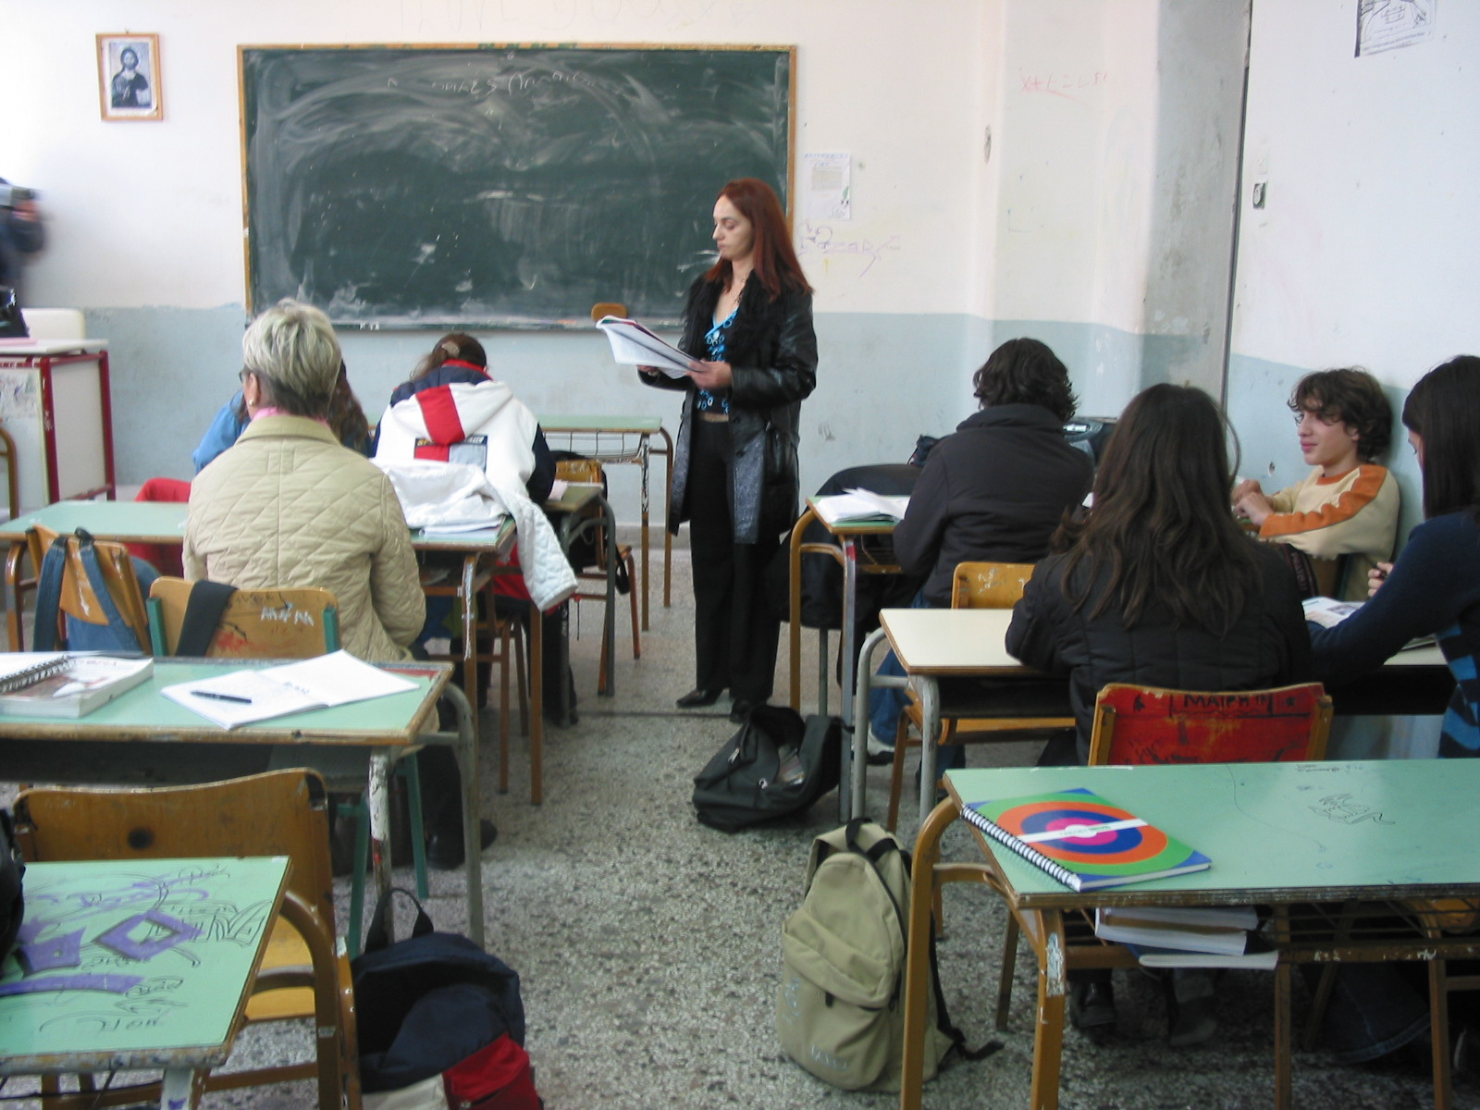
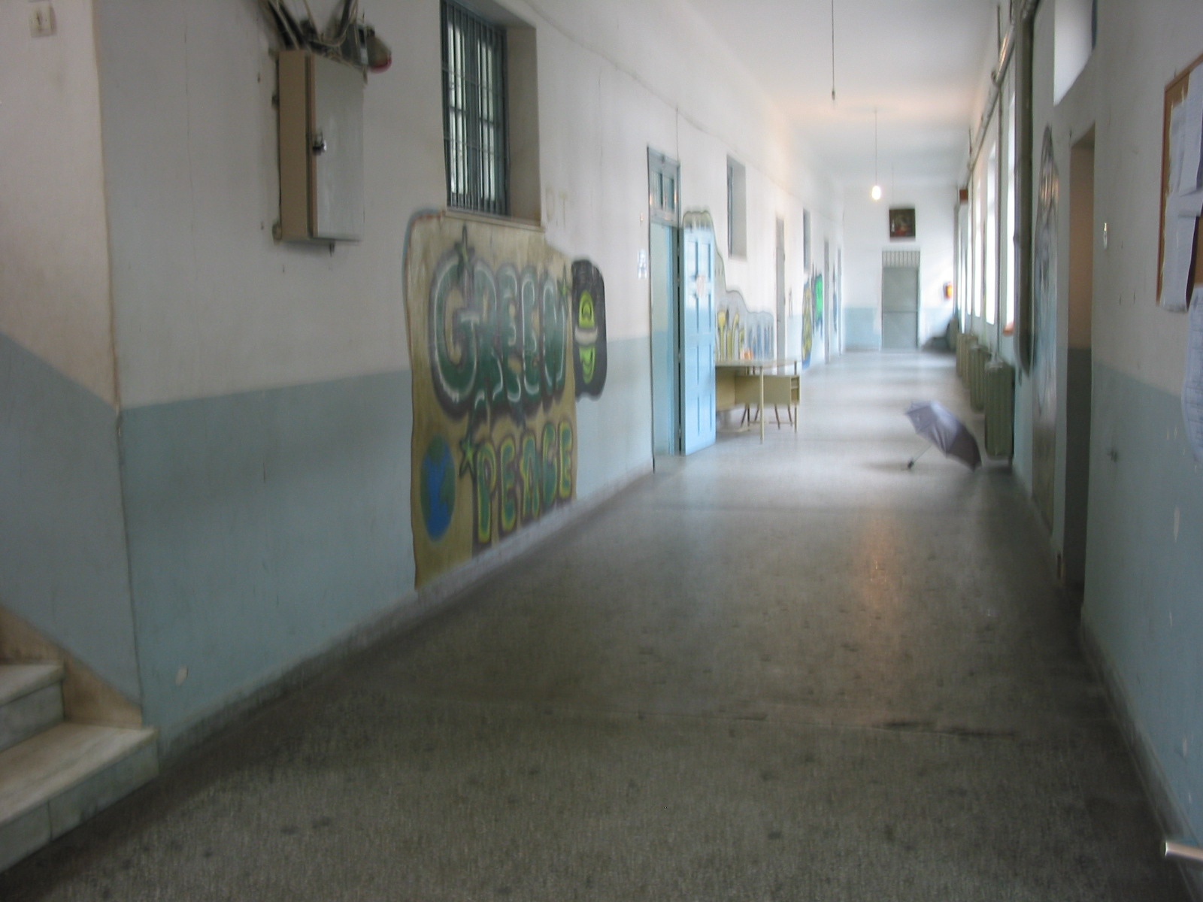
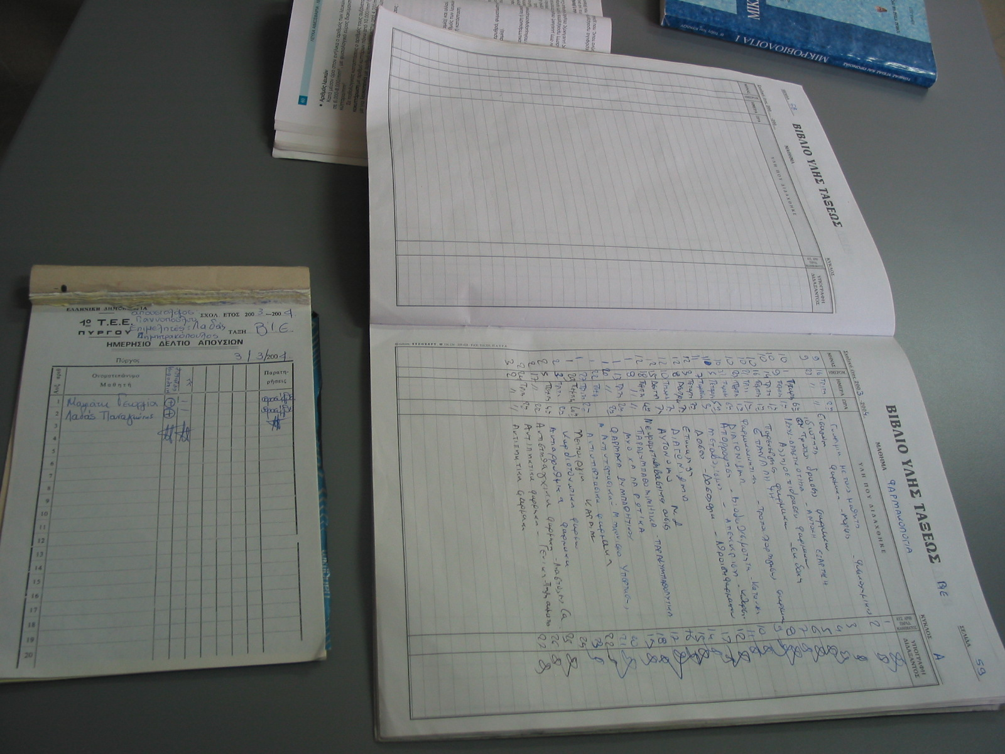
Zápis v třídní knize a zápis absence:
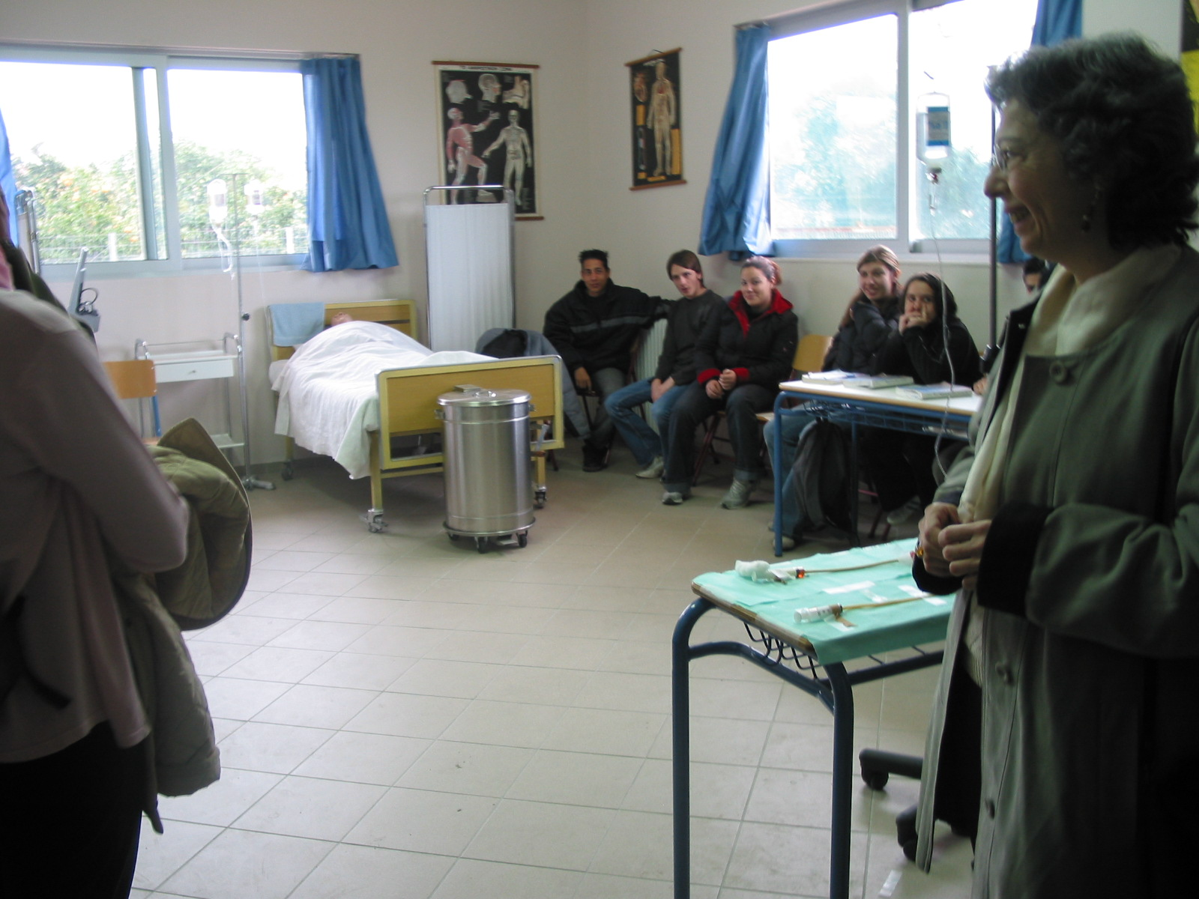
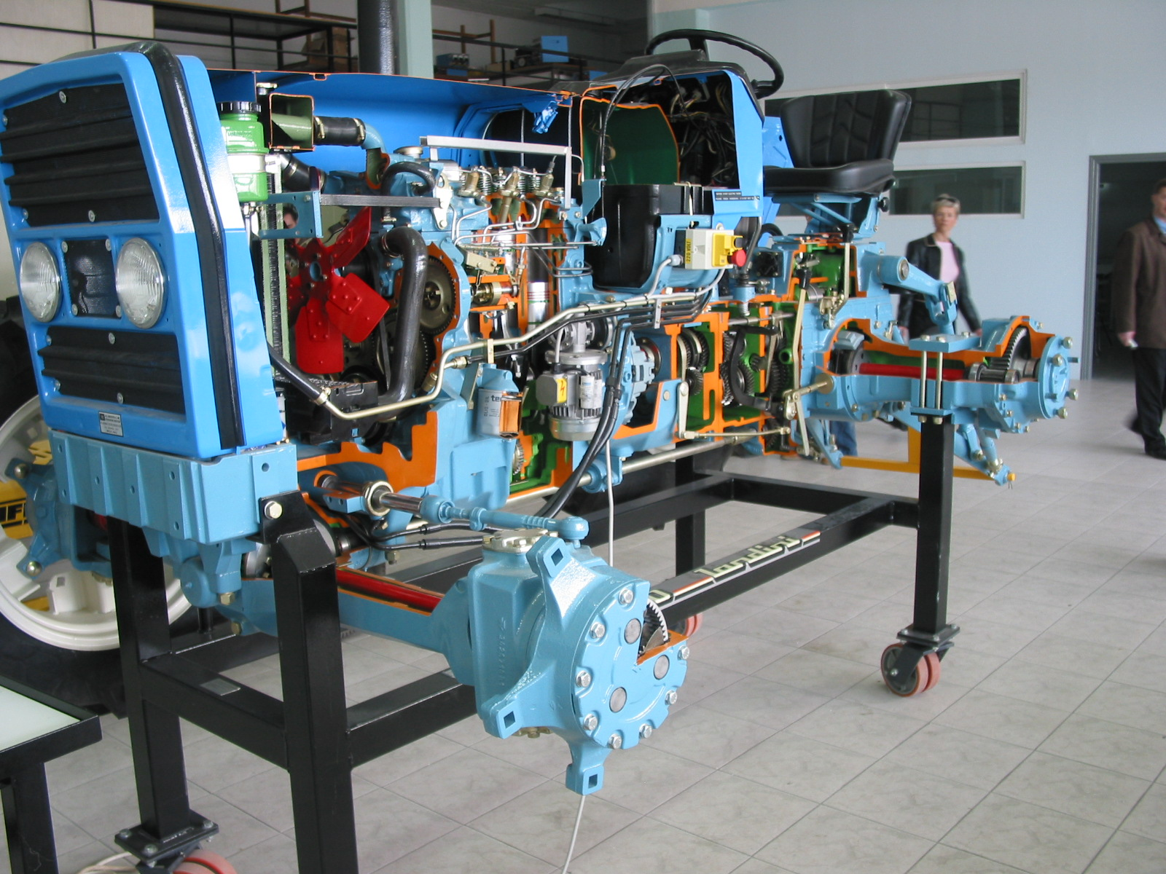
Odborné učebny:

School of Second Occasion - PC lab
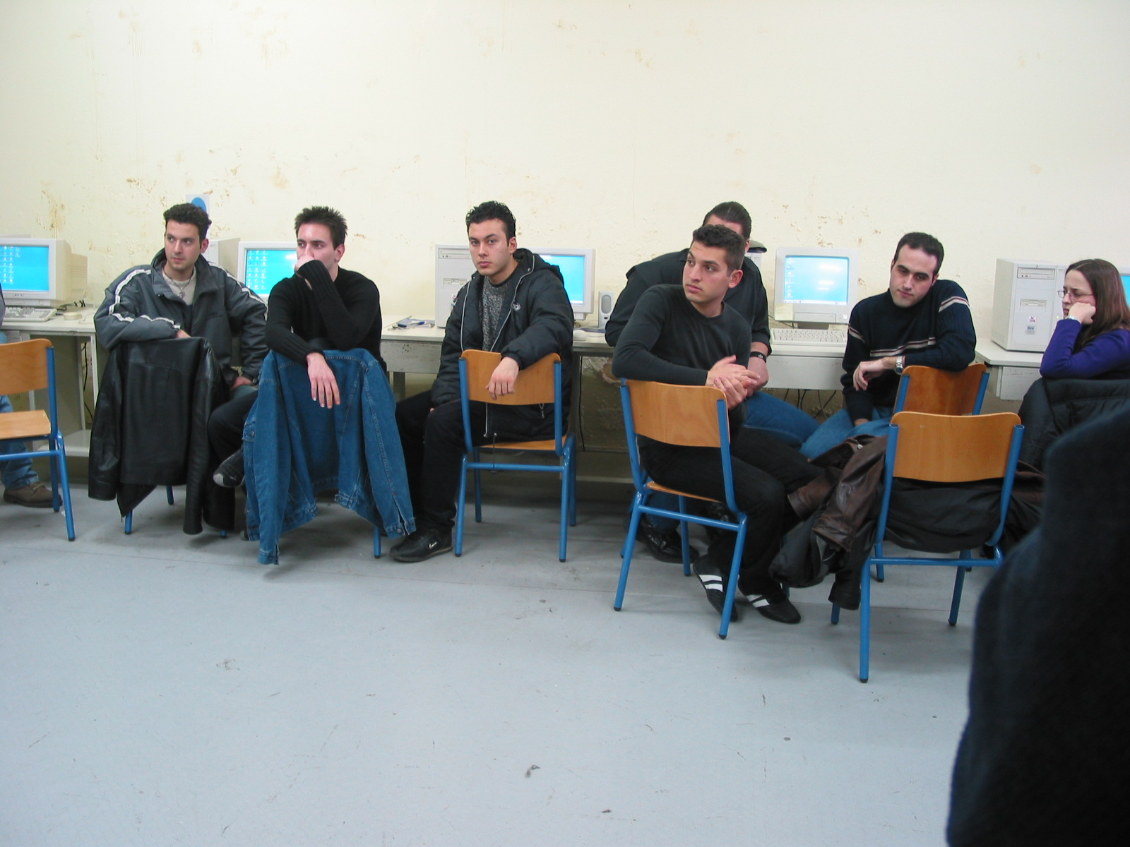
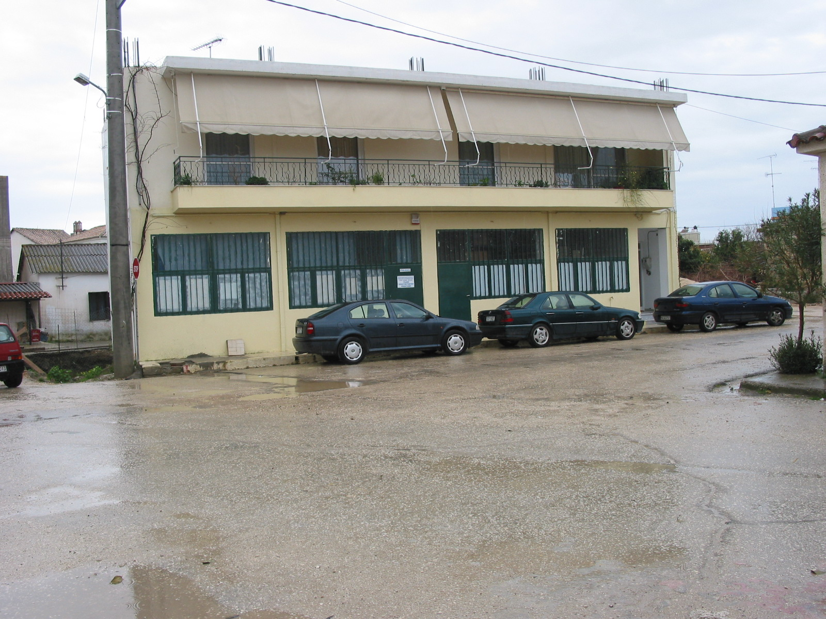
GRASEP (Office of Professional Orientation) Lehaina 4.3.2004:
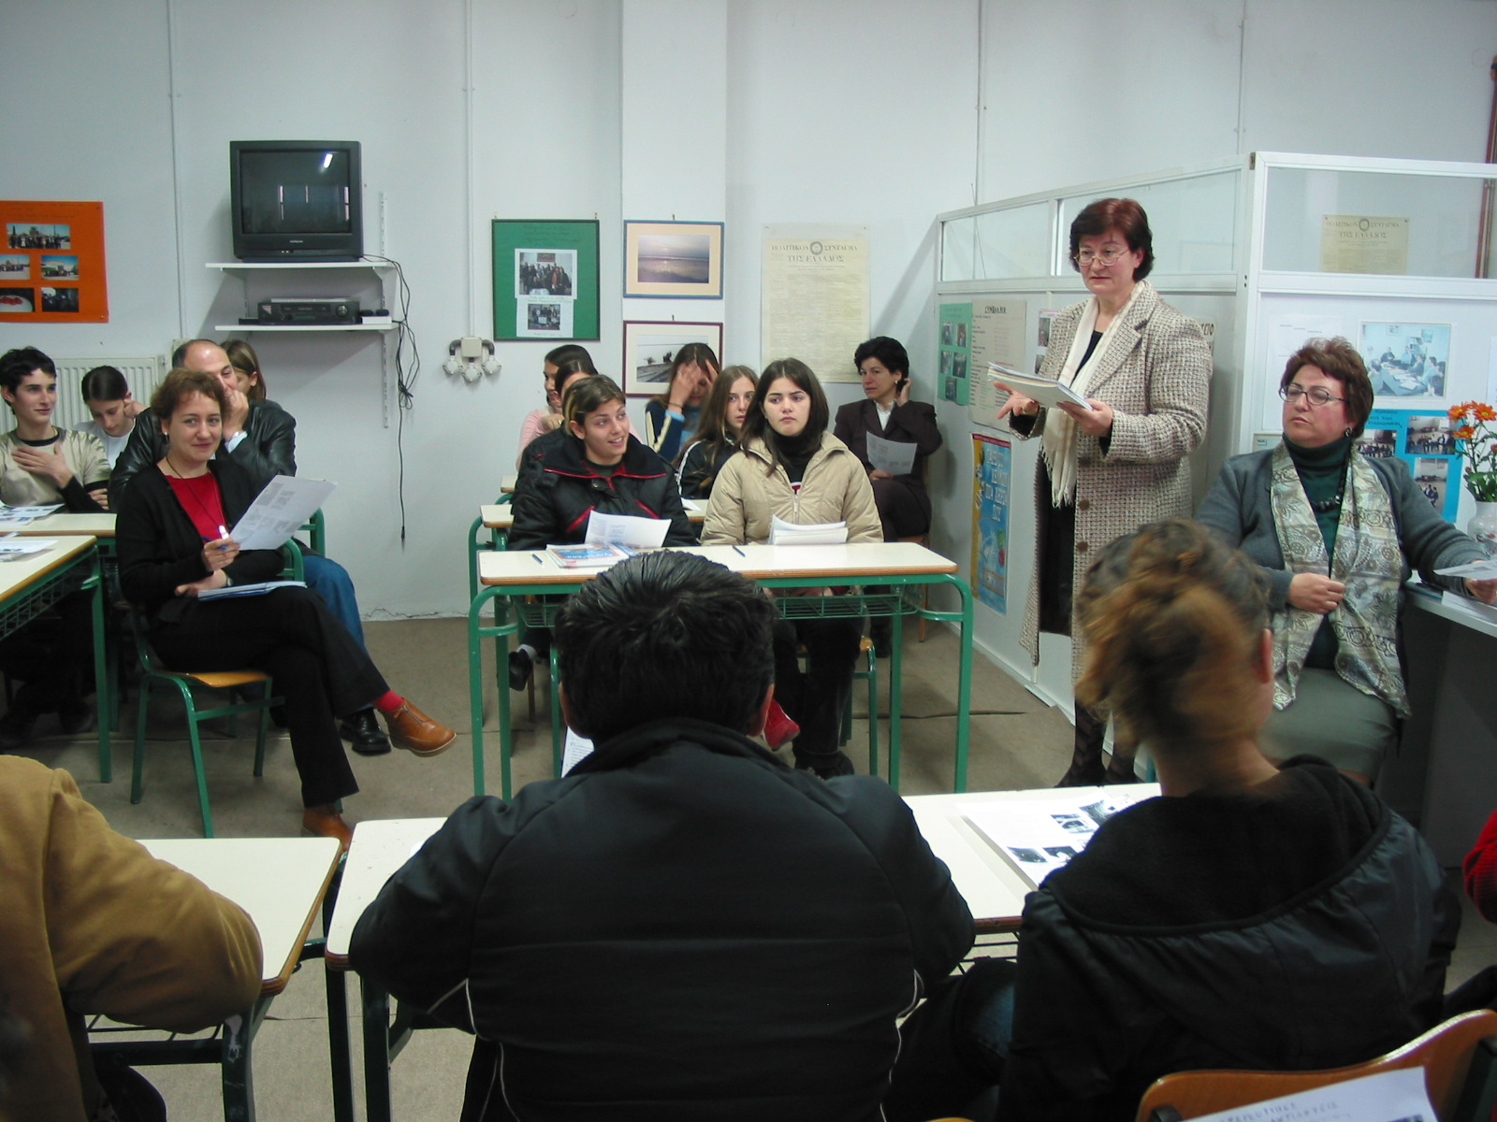

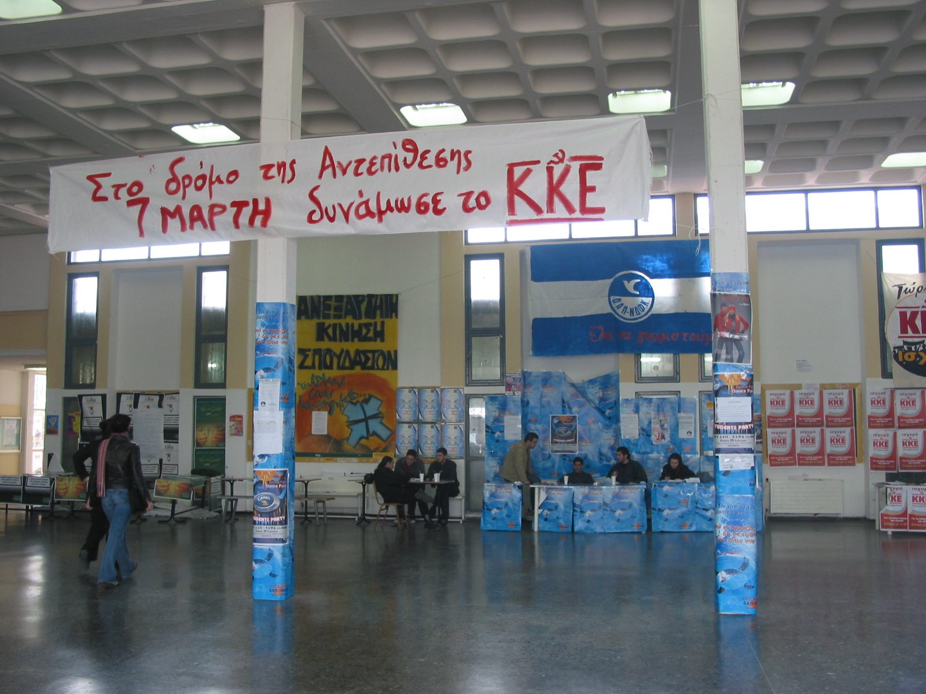
TEI Kalamata 2.3.2004:

PROGRAMME:

SUNDAY – 29.02.2004:
Afternoon:
- Arrival in Pyrgos by a coach

Monday 01.03.2004:
Morning:
- Reception to Directorate of Secondary Education of Ilia
- Visit to KESYP (centre of professional orientation) of Ilia
Afternoon:
- Visit to KEK (centre of professional training).

Tuesday 02.03.2004:
Morning:
- Departure to Kalamata (the Capital of prefecture of Messinia)
- Reception to KESYP of Kalamata
- Visit to TEI (Technological Educational Institution) of Kalamata
Afternoon:
- Visit to University of Kalamata
- Kalamata's tour
- Return to Pyrgos

Wednesday 03.03.2004:
Morning:
- Visits to schools in Pyrgos – High school + Lyceum + Technical Professional School
- Visit to KESYP
Afternoon:
- Visit to IEK (institute of professional training)
- Visit to school of second occasion

Thursday 04.03.2004:
Morning:
- Visit to GRASEP (office of professional orientation) Lehaina
Afternoon:
- Visit to music school of Bartholomio

Friday 05.03.2004:
Morning:
- Visit to Ancient Olympia, the birth earth of the Olympic Games
Afternoon:
- Evaluation and finishing of programme to KESYP of Ilia

Participants:
From Spain:
Mrs. Begona Cortes Ferro - begonacortes@edu.xunta.es
Mr. Joan Company - joan@illademallorca.com
From Finland:
Mrs. Kaisa Kemilainen - kaisa.kemilainen@jns.fi
Pasi Vainio - pasi.vainio@salpaus-edu.fi
From France:
Regine Martin - regine.martin@ac-grenoble.fr
Nicole Milstein-Plosca - nicole.milstein@free.fr

Programme was provided:
- Presentations
- Visits counselling institution and schools
- Discussions
- Visit cultural institutions

Greek educatiOnal system:
For all children ages 6 to 15 years (a mandatory 9-year educational system).
Children first go to kindergarten at the age of 5 years - to prepare them for the first grade and the years to follow. At the age of 6 years, students enter the Elementary school for grades 1 through 6.
After elementary school, students register at the Gymnasium, the junior high school. The gymnasium has 3 grades (1 through 3) and is the last part of the mandatory educational service offered. The Gymnasium covers the ages of 13 through 15 years.
At the end of the gymnasium, students have several options. They may continue to the Lyceum, the senior high school in order to acquire a general and comprehensive education. Or, they may opt to follow the first cycle of training and/or vocational education in Technical-Vocational Educational Institutes (T.E.E). In the first year of Lyceum, students follow a common curriculum, which aims to broaden their general knowledge. At the end of the first year, students may opt to follow a more technical/vocational training and switch to the T.E.E. Similary after T.E.E. students may register in the 2nd grade of Lyceum following the successful completion of the first year of technical training.
Following this stage, students participate in general Pan-Hellenic examinations in order to attend Universities, Technological Educational Institutions, Military Academies, Merchant Marine Academies and other post-secondary schools. Students from the T.E.E. participate in exams for entrance to the Technological Educational Institutions.
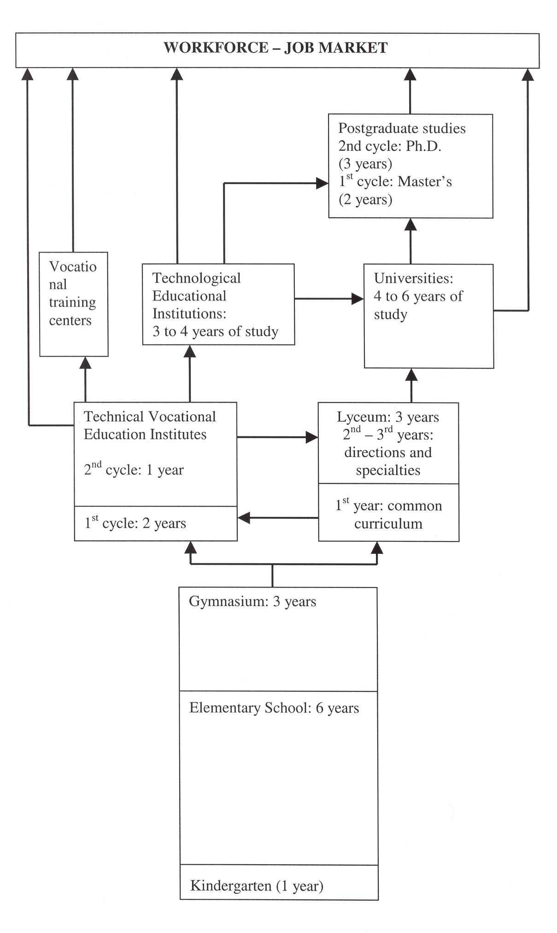

Vocational guidance and counseling in Greece

The structures in the educational system – national level:
- The orientation department of the Ministry of Education
- The orientation department of the Pedagogical Institute

The structures – prefecture level:
- 70 counselling and orientation centres
- 200 orientation offices
- Orientation in the classroom

AT SCHOOL:
Teachers specialised in the orientation help students throughout the school year through questionnaires to find out as much as possible about themselves, their abilities, their wishes about their professional future. They meet their pupils once a week during half the year in the first grade of lyceum and they talk with them about both their personal needs and the studies, the jobs, the labour market, trying to help them make the decision, on what to study and witch job to follow, as safe as possible.

The goals:
- Self-knowledge self esteem
- Knowledge of what I want to do
- Knowledge of what I can do
- Knowledge of the labour market and its needs
- Knowledge of the education possibilities

Studying possibilities
The teacher informs about where the pupils can follow further studies after junior high (lyceum, technical lyceum, professional lyceum, university and technical college)

THE ORIENTATION OFFICE ACTIVITIES
- Applies group counselling once a week to the whole class throughout the year
- Takes up activities relevant to orientation (visits to places of work, interviews with professionals, surveys on the labour market etc.)
- Applies individual orientation counselling
- Works on project relevant to orientation
- Organizes a library with information on studies and jobs
The teachers in charge of the orientation office is usually the same who works with pupils at class and he is capable of answering any personal questions to any of them visiting him at the office for a personal talk. When the pupils feel the need, they can have an appointment with the teacher in the orientation office for a personal talk to be helped as far as their choice of studies or job is contracted. When the pupils feel confused and incapable of deciding, they can visit the centre and have an interview with the career counsellor, who through special tests and conversation will help him. The centre organizes seminars and meetings for teachers, parents and everyone interested, presentations and displays of the pupil`s work, as well as other public activities.

